Documento de requerimientos de software

Biblioteca IFTS11
Fecha: 06/11/2020

Cano Nicolás
Chamorro Lucía
Gomez Kalil
Sánchez Rey Sandra

Tabla de contenido

Historial de Versiones 3
Información del Proyecto 3
Aprobaciones 3
1. Propósito 4
2. Alcance del producto / Software 4
3. Referencias 4
4. Funcionalidades del producto 5
5. Clases y características de usuarios 5
6. Entorno operativo 6
7. Requerimientos funcionales 7
9.1. (Nombre de la funcionalidad 1) 8
9.2. (Nombre de la funcionalidad 2) 8
9.3. (Nombre de la funcionalidad N) 9
8. Reglas de negocio 10
9. Requerimientos de interfaces externas 10
9.1. Interfaces de usuario 10
9.2. Interfaces de hardware 11
9.3. Interfaces de software 12
9.4. Interfaces de comunicación 12
10. Requerimientos no funcionales 12
11. Otros requerimientos 11
12. Glosario 12

Historial de Versiones
Fecha | Versión | Autor | Organización | Descripción
06/11/2020 | 1 | Group 3 | Group 3 | Biblioteca Virtual

Información del Proyecto
Empresa / Organización | Group 3 IT Solutions
Proyecto | Biblioteca Virtual
Fecha de preparación | 06/11/2020
Cliente | Instituto IFTS11

Aprobaciones
A determinar

Propósito

El siguiente software corresponderá a la versión 1, nombrado Biblioteca IFTS11, en alusión a la biblioteca virtual.

En el presente documento se presentarán los requerimientos del software, incluyendo todos los campos solicitados por el cliente. Los cuáles serán presentados por partes. Por un lado, el ingreso desde administrador y bedeles y por otro el acceso de alumnos y docentes. Los primeros tendrán el acceso al sistema para su gestión, el administrador con acceso total y bedel con acceso restringido, ya que las excepciones y generación de nuevos administradores solo estarán permitidos para el perfil administrador. Los alumnos y docentes tendrán acceso al sistema para reservar libros y dispositivos. Los docentes además tendrán la opción de reservar para una clase tanto dispositivos como libros, teniendo la prioridad.

Alcance del producto / Software

El objetivo general de este producto es la creación de un sistema para administrar y gestionar la biblioteca de manera virtual. Esto permitirá agilizar los diferentes procedimientos, además de facilitar el acceso a la información tanto a los administradores y bedeles como a los alumnos y docentes. Permitirá contar con diferentes reportes para mejorar el uso de los recursos, hacer reservas y chequear disponibilidad de libros y dispositivos, otorgará así una mejora tanto en la actualización de los recursos disponibles, accesibilidad, como en el control de los sucesos del día a día.

La biblioteca está compuesta por cuatro grandes áreas para bedeles y administradores: Usuarios, Libros, Dispositivos y Reportes, los cuales cada uno tendrá un menú que llevará a nuevas pantallas para realizar diferentes acciones.

Usuarios estará compuesto por:

Nuevo usuario (permitirá cargar los datos para crear una ficha para un nuevo usuario)

Ver o modificar ficha

Lista negra (acceso a los usuarios que se encuentren en esta lista)

Excepciones (acceso para administradores únicamente para modificar, denegar o autorizar excepciones).

Libros contendrá:

Ver disponibilidad

Préstamos

Reservas

Devoluciones

Agregar nuevo libro

Quitar libro.

Dispositivos

Será igual que libros solo que en referencia a dispositivos: ver disponibilidad, préstamos, reservas, devoluciones, agregar nuevo dispositivo, quitar libro.

Reportes:

Usuarios

Libros

Dispositivos

Referencias

N/A

Funcionalidades del producto

Las funcionalidades que tendrá el producto son: Ingreso y egreso de libros, ingreso y egreso de dispositivos, préstamo de libros y dispositivos, devolución de libros y dispositivos, reserva de libros y dispositivos, informe de libros, informes de dispositivos e informes de alumnos.

Clases y características de usuarios

Los usuarios a utilizar el sistema serán cuatro. Por un lado, el ingreso desde administrador y bedeles y por otro el acceso de alumnos y docentes. Los primeros tendrán el acceso al sistema para su gestión, el administrador con acceso total y bedel con acceso restringido, ya que las excepciones y generación de nuevos administradores solo estarán permitidos para el perfil administrador. Para que puedan ingresar por primera vez se le da al administrador un usuario y contraseña pre existente en el cual pueda cargar la información correspondiente.

Los alumnos y docentes tendrán acceso al sistema para reservar libros y dispositivos. Los docentes además tendrán la opción de reservar para una clase tanto dispositivos como libros, teniendo la prioridad.

Se detallarán a los usuarios según las funcionalidades a utilizar:

Administradores:

Ingreso y egreso de libros, ingreso y egreso de dispositivos, préstamo de libros y dispositivos, devolución de libros y notebooks, reserva de libros y dispositivos, informe de libros, informes de dispositivos e informes de alumnos.

Bedeles: Ingreso y egreso de libros, ingreso y egreso de dispositivos, préstamo de libros y dispositivos, devolución de libros y notebooks, reserva de libros, informe de libros, informes de dispositivos e informes de alumnos. (Sin capacidad de generar excepciones ni autorizaciones)

Docentes:

Reserva de libros y dispositivos. (capacidad de reservar para una clase, con prioridad)

Alumnos:

Reserva de libros y dispositivos.

Entorno operativo
El sistema será diseñado de acuerdo con las preferencias del cliente. En caso de ser web, se tendrá en cuenta que se pueda acceder desde varios navegadores y que se puedan utilizar con diferentes versiones Windows y software libre para evitar complicaciones de actualización. Será aclarado en las notificaciones como instrucción al momento de ingresar.

Requerimientos funcionales

Ingreso y características de los usuarios encargados del sistema: // LO AGREGUE
- El sistema tendrá 4 usuarios diferentes, administrador, bedeles, docentes y alumnos, en el cual cada uno tendrá especificaciones únicas dentro del mismo. El administrador y los bedeles tendrán usuario y contraseña para poder ingresar al mismo.
- Administrador: El sistema le permitirá al administrador inscribir a los bedeles a cargo de la biblioteca. Además, se encargará de aceptar autorizaciones de prestación de libros o dispositivos a personas no autorizadas por x motivos por parte del sistema.
- Bedeles: El sistema permitirá a los bedeles el ingreso al mismo. Además de autorizar, prestar, inscribir usuarios, recibir libros o dispositivos si los docentes, alumnos están dentro de los parámetros aceptables para poder prestar los elementos inscriptos dentro del sistema. Por otra parte, podrán informar, adjuntar devoluciones de mal estado, rotura o cualquier otra observación en la cual consideren informar.
- A los bedeles y administrador se le permitirá el acceso a información de cada libro / dispositivos, estado del mismo, condición de cada alumno dentro del sistema.

Ingreso y egreso de libros:
- El sistema mostrará cuantos ejemplares hay de cada libro.
- Cuando se quiera agregar un libro se completarán los datos en el sistema y éste le otorgará un número de identificación.
- Cuando se quiera quitar un libro se seleccionará el mismo en el sistema. Se dejará asentado el motivo (Roto, desactualizado, robo, etc.) y se adjuntará documentación de ser necesario. Y luego se elimina desde allí.

Ingreso y egreso de dispositivos:
- Cuando se quiera agregar un nuevo dispositivo al sistema, se deberá ingresar el número de identificación física con el que se encuentra registrado.
- Para dar de baja un dispositivo, se deberá seleccionar el número de identificación para luego eliminarlo desde allí. Se dejará asentado el motivo y se adjuntará documentación de ser necesario.
- El sistema mostrará la cantidad de dispositivos registrados y si están o no disponibles.

Préstamo de libros y dispositivos
- Si es la primera vez que el alumno/docente retira un libro se deberá registrar en el sistema. Se le solicitará los datos para llenar la ficha de admisión, siempre que se cumplan con las condiciones (más de 6 meses de permanencia en el instituto y ser alumno regular).
- Si el alumno/docente ya está registrado, se hará la búsqueda mediante número de legajo/DNI y el sistema mostrará el estado (Ok, deudor, penalizado, lista negra), permitiendo o no otorgar el préstamo.
- Si está en estado Ok, se otorgará el préstamo ingresando el código del libro o dispositivo. Se enviará un mail automático de notificación con la información detallada del retiro.
- Se enviará una notificación vía mail con los datos del libro que sacó y fecha de devolución, así como también el acceso para que genere su usuario y contraseña.
- Si no está en estado Ok, no se otorgará el préstamo.
- En caso de solicitar excepciones se derivará vía sistema un EMAIL al rector y/o secretario, quienes auditarán el caso y harán la devolución. Les llegará un mail de notificación con el detalle del caso. Una vez resuelto se le enviará una notificación al alumno/docente vía mail.

Devolución de libros y dispositivos
- Al recibir un libro o dispositivo se ingresará al sistema con los datos del que entrega y se chequeará el estado físico del mismo.
- Si está correcto se ingresará en el sistema como entregado Ok y el sistema mostrará si la fecha está Ok o si está demorado. Si está Ok, se cierra y queda con entrega a término. Si no, el sistema cambiará el estado a penalizado, suspendiendo el retiro de préstamos por el plazo que corresponda según demora.
- Si está incorrecto (daños, mal funcionamiento) se ingresará al sistema como entregado en malas condiciones. Luego se dará de baja el libro/dispositivo detallando lo ocurrido en comentarios y adjuntando documentación si fuera necesario. El estado cambiará a bloqueado y pasará a lista negra, suspendiendo el retiro de préstamos y quedando sujeto a evaluación. Se enviará mail automático al rector y secretario.
- Si no hay devolución porque se declaró robo/hurto/pérdida se ingresará al sistema como “No entregado” el libro/dispositivo detallando lo ocurrido en comentarios y adjuntando documentación si fuera necesario. El estado cambiará a bloqueado y pasará a lista negra, suspendiendo el retiro de préstamos y quedando sujeto a evaluación. Se enviará mail automático al rector y secretario.
Reserva de libros y dispositivos
- Para reservar un dispositivo se verá la disponibilidad, en caso de que haya se seleccionará y quedará en reserva. Se enviará un mail de notificación con los datos de la reserva y la fecha y hora en que caduca la misma.

- Se podrá realizar la búsqueda por nombre, autor, tema y una vez que se encuentre el libro verá la disponibilidad de este, en caso de que haya ejemplares disponibles podrá hacer la reserva, seleccionando el libro. Se enviará un mail de notificación con los datos de la reserva y la fecha y hora en que caduca la misma.
- Si no hay disponibilidad se podrá seleccionar la opción que el sistema envíe un mail de notificación cuando se libere algún ejemplar quedando en lista de espera.
Informes de libros
- Los administradores y bedeles podrán acceder desde el sistema a la información que muestra los movimientos de la biblioteca y allí ver los informes de cuáles son los libros que se prestaron, la cantidad que se saca por día, semana, mes, y a cuál corresponde, armar un listado de mayor a menor y viceversa, las reservas que se realizan, etc. Además, podrán descargar esos listados y/o imprimirlos.
Informes de alumnos
- Los administradores y bedeles podrán acceder desde el sistema a la información del historial de alumnos/docentes, allí verán el estado de estos, si están activos Ok, penalizados, deudores, en lista negra, la cantidad en cada lista y el orden en cuanto a si tuvieron penalizaciones o no. Además, podrán descargar esos listados y/o imprimirlos.

Reglas de negocio

Las reglas de la biblioteca que se vincularán con el presente sistema tienen que ver con la jerarquía de los usuarios en relación al uso del sistema. En este sentido, los administradores serán los que tendrán el acceso total al mismo, luego le seguirán los bedeles, quienes no tendrán acceso a la creación de nuevos administradores, pero si a su igual o inferior (bedeles, alumnos, docentes) ni tampoco a la autorización de excepciones. Luego, le sigue el perfil docente, con capacidad para reservar libros/dispositivos para una clase y por último el perfil de usuario de alumnos quienes podrán reservar libros y dispositivos.

Requerimientos de interfaces externas

Interfaces de usuario

Para ingresar al sistema se pedirá al usuario que ingrese su usuario y contraseña, y de esta manera, de acuerdo al usuario que sea, se presentará una interfaz gráfica con acciones diferentes.

Por un lado, la que corresponde a administrador y bedel, contará con un menú más amplio. Permitiendo acciones para el usuario (aquí nos referimos a perfiles) como creación de nuevo usuario, modificación de datos, lista negra y excepciones. También acciones con los libros y dispositivos y otra opción de reportes. Dentro de cada uno contendrá un nuevo menú para poder elegir, llevando a una nueva pantalla.

Cada interfaz contará con el nombre del instituto y el título de la pantalla en la que se encuentra. El color será a modo ilustrativo, ya que podrá adaptarse a las preferencias del cliente.

Aquí presentamos una interfaz gráfica, la cual corresponderá a la pantalla principal:

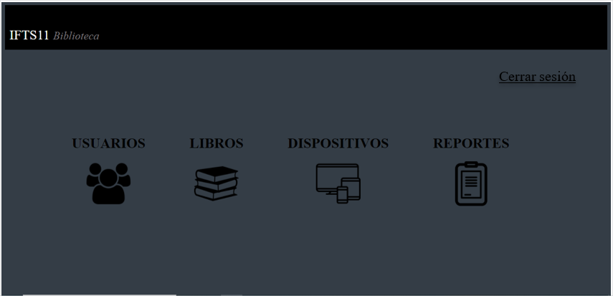

Y a continuación, al ingresar en la opción de Usuarios, obtendremos el siguiente menú:

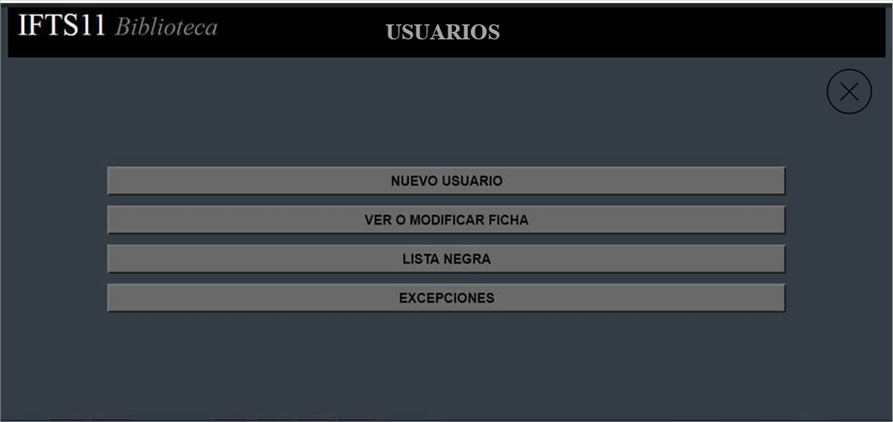

Interfaces de hardware
El sistema será diseñado para poder utilizarse desde computadoras, notebooks, celulares smartphones y tablets y dispositivos de salidas para impresión. Quedarán a definir los detalles del mismo.

Interfaces de software
N/A

Interfaces de comunicación
Se deberá contar con un lector de PDF para poder abrir los archivos que se descarguen del sistema. Además, contar con cuenta de correo electrónico para poder recibir las notificaciones y comunicaciones.

Requerimientos no funcionales
A definir.

Otros requerimientos
A definir

Glosario
N/A

